Утверждено
приказом директор колледжа
04.06.2018г. № 76

ПОЛОЖЕНИЕ
об осуществлении образовательной деятельности
по дополнительным общеобразовательным программам
в ГБПОУ «Соликамский социально-педагогический колледж
имени А.П. Раменского»

г. Соликамск, 2018
- ОБЩИЕ ПОЛОЖЕНИЯ

  - Дополнительное образование - вид образования, который направлен на всестороннее удовлетворение образовательных потребностей человека в интеллектуальном, духовно-нравственном, физическом и (или) профессиональном совершенствовании и не сопровождается повышением уровня образования.
  - Дополнительное образование подразделяется на дополнительное профессиональное и дополнительное общеобразовательное образование. Дополнительные общеобразовательные программы подразделяются на общеразвивающие и предпрофессиональные. Дополнительные общеразвивающие программы реализуются как для детей, так и для взрослых. Дополнительные предпрофессиональные программы в сфере искусств, физической культуры и спорта реализуются для детей.
  - Колледж реализует дополнительное общеобразовательное общеразвивающее образование (далее ДООП) для детей 15-18 лет и для взрослых.
  - Основными целями реализации ДООП для детей являются: удовлетворение их потребностей в интеллектуальном, творческом совершенствовании, личностном росте, формирование культуры здорового и безопасного образа жизни, а также организация их свободного времени.
  - Основными целями реализации ДООП для взрослых являются: обеспечение их интеллектуального, культурного, личностного развития; приспособление к быстро меняющейся социально-экономической и информационно-технической среде, а также при необходимости социальная адаптация при изменении социального и профессионального статуса.
  - Данное Положение, регламентирующее порядок организации образовательной деятельности по ДООП в Колледже, разработано с учетом следующих нормативных документов:
- Федерального закона от 29 декабря 2012 г. № 273-ФЗ «Об образовании в Российской Федерации» (далее Федеральный закон);
- Приказа Министерства образования и науки РФ от 29.08.2013г. №1008 «Об утверждении Порядка организации и осуществления образовательной деятельности по дополнительным общеобразовательным программам»;
- Письма Минобрнауки России от 18.11.2015 № 09-3242 «О направлении рекомендаций по проектированию дополнительных общеразвивающих программ»;
- Иными нормативными правовыми актами Российской Федерации;
- Устава колледжа;
- Свидетельства о государственной аккредитации № 271, выданным Государственной инспекцией по надзору и контролю в сфере образования Пермского края 03.06.2014 г. до 03 июня 2020 г.
- Лицензии на осуществление образовательной деятельности от 17 июля 2015г.: серия 59Л01 № 0001918, регистрационный № 4082.
  - Реализация дополнительного образования осуществляется в колледже факультетом дополнительного образования.

- СОДЕРЖАНИЕ И СРОК ОБУЧЕНИЯ ПО ДОПОЛНИТЕЛЬНЫМ ОБЩЕОБРАЗОВАТЕЛЬНЫМ ОБЩЕРАЗВИВАЮЩИМ ПРОГРАММАМ

  - Содержание ДООП, сроки и формы обучения по ним определяются образовательной программой, разработанной и утвержденной организацией (Колледжем).
  - Содержание ДООП разрабатывается с учетом возрастных и индивидуальные особенностей обучающихся.
  - Содержание ДООП может разрабатываться по заказу, поступившему от предприятия, организации, учреждения, физических лиц, или, в инициативном порядке, педагогами колледжа.
  - Срок освоения ДООП должен обеспечивать возможность достижения планируемых результатов.
  - Дополнительные общеобразовательные программы могут быть интегрированы с основными образовательными программами общего образования.
  - Структура ДООП включает: титульный лист, общую характеристику программы (цель, задачи, трудоемкость, формы обучения), планируемые результаты обучения, учебный план, рабочие программы учебных предметов, курсов, дисциплин (модулей), организационно – педагогические условия реализации программы, формы аттестации, оценочные материалы и иные компоненты, обусловленные спецификой программы. Учебный план дополнительной профессиональной программы определяет перечень, трудоемкость, последовательность и распределение учебных предметов, курсов, дисциплин (модулей), иных видов учебной деятельности обучающихся и формы аттестации.

- УСЛОВИЯ ПРИЕМА НА ОБУЧЕНИЕ ПО ДОПОЛНИТЕЛЬНЫМ ОБЩЕОБРАЗОВАТЕЛЬНЫМ ОБЩЕРАЗВИВАЮЩИМ ПРОГРАММАМ

  - Обучение на ДООП осуществляется на платной основе, на основании договора. Договор на обучение заключается с физическими или юридическими лицами, выступающими в качестве заказчиков и обязующихся оплатить обучение лиц, зачисляемых на обучение. Договор на обучение по ДООП лиц, не достигших совершеннолетия, заключается с согласия их законного представителя.
  - Обучение по ДООП не является обязательным и осуществляется на основе добровольного выбора.
  - К освоению ДООП допускаются любые лица без предъявления требований к уровню образования, если иное не обусловлено спецификой реализуемой образовательной программы.
  - Прием на обучение по ДООП проводится в течение всего учебного года.
  - При приеме на обучение по программ ДПО поступающий заполняет заявление установленного образца и предоставляет:
- копию паспорта (главная страница и страница регистрации);
- справку с места учебы (для обучающихся в профессиональном образовательном учреждении);
- копии документа, подтверждающего изменение персональных данных, в случае их расхождения с документами об образовании.
Документы, необходимые для поступления, представляются (направляются) одним из следующих способов:
- представляются поступающим или доверенным лицом (при наличии доверенности);
- направляются через операторов почтовой связи;
- направляются скан-копии посредством сети Интернет на адрес электронной почты.
  - При приеме на обучение поступающие знакомятся с дополнительной образовательной программой, образцом документа об обучении, настоящим Положением, Уставом колледжа, лицензией на право образовательной деятельности, другими нормативными документами на основании которых производится обучение.
  - До начала оказания образовательных услуг со слушателем (физическим или юридическим лицом, обязующимся оплатить обучение лица, зачисляемого на обучение) заключается договор. Образец формы договора на оказание платных образовательных услуг в сфере дополнительного профессионального образования для физических лиц приведен в Приложении 1, для юридических лиц – в Приложении 2.
  - Зачисление на обучение производится приказом директора колледжа после заключения договора.
  - Плата за образовательные услуги по программам дополнительного образования устанавливается на каждый вид образовательных услуг на основании сметы-калькуляции и утверждается приказом директора.
  - Стоимость платных образовательных услуг устанавливается на каждый год приказом директора. Увеличение стоимости платных образовательных услуг после заключения договора не допускается. Оплата образовательных услуг юридическими и физическими лицами производится в сроки и в порядке, установленные в договоре перечислением денежных средств на расчетный счет Колледжа.
  - Образовательные отношения могут быть прекращены досрочно по инициативе обучающегося (по личному заявлению) и по инициативе Колледжа. Основанием для отчисления по инициативе Колледжа могут быть систематические пропуски занятий без уважительной причины, неудовлетворительное прохождение аттестации, грубые нарушения правил внутреннего распорядка.

- ОРГАНИЗАЦИЯ ОБУЧЕНИЯ ПО ДОПОЛНИТЕЛЬНЫМ ОБЩЕОБРАЗОВАТЕЛЬНЫМ ОБЩЕРАЗВИВАЮЩИМ ПРОГРАММАМ
  - Дополнительные общеобразовательные программы реализуются в формах курсов для освоения дополнительных навыков и компетенций, специальных курсов и циклов дисциплин (модулей), семинаров, мастер-классов, тренингов, подготовительных курсов для поступления в вуз, а также других формах, предусмотренных дополнительной общеобразовательной программой.
  - Образовательная деятельность предусматриваем следующие основные виды учебных занятий, отраженные в ДООП: лекции, практические и семинарские занятия, лабораторные работы, деловые и ролевые игры, тренинги, мастер-классы, выездные занятия, контрольные работы, консультации, выпускные работы, самостоятельная работа слушателей, аттестационные работы и другие.
  - За период обучения по ДООП каждый слушатель самостоятельно выполняет ряд заданий и работ, в том числе контрольные работы, домашние задания, итоговую работу.
  - Организация образовательного процесса регламентируется расписанием занятий.
  - Для всех видов аудиторных занятий устанавливается академический час продолжительностью 45 минут.
  - На каждую группу слушателей ведется журнал группы (в бумажном или электронном виде), который включает список слушателей, учебную (аудиторную) нагрузку, учет успеваемости для контроля за выполнением графика учебного процесса и др.
  - Освоение ДООП не подразумевает проведение итоговой аттестации. Обучения по программе сопровождается промежуточной аттестацией обучающихся, проводимой в формах, определенных учебным планом ДООП.
  - Учебный процесс по дополнительным общеразвивающим программам осуществляется педагогическими работниками колледжа, а также педагогическими работниками и работниками других учреждений и организаций, привлекаемых на условиях совместительства и почасовой оплаты, в том числе по гражданско-правовым договорам.
  - Обучение по ДООП осуществляется в очной, очно-заочной форме с учетом потребностей, возможностей личности и в зависимости от объема обязательных занятий педагогического работника с обучающимися. При проведении обучения учебные группы формируются с учетом уровня образования слушателей.
  - Студенты, поступающие на обучение, осваивают дополнительную программу без отрыва от обучения по основной образовательной программе среднего профессионального или высшего образования.
  - В рамках осваиваемой ДООП возможно обучение по индивидуальному учебному плану (ИУП), которое осуществляется по личному заявлению заказчика. При поступлении такого заявления для заказчика разрабатывается ИУП на основе основного учебного плана ДООП и утверждается деканом факультета дополнительного образования.
  - Организация получения образования обучающимися с ограниченными возможностями здоровья регламентируется статьей 79 Федерального закона № 273-ФЗ.
  - Дополнительные общеобразовательные программы реализуются колледжем как самостоятельно, так и посредством сетевых форм.

- ДОКУМЕНТЫ, ВЫДАВАЕМЫЕ ПО ОКОНЧАНИИ ОСВОЕНИЯ ДОПОЛНИТЕЛЬНЫХ ОБЩЕОБРАЗОВАТЕЛЬНЫХ ОБЩЕРАЗВИВАЮЩИХ ПРОГРАММ

  - Слушателям, успешно завершившим обучение по дополнительным общеобразовательным программам, выдается документ об обучении установленного организацией образца – Свидетельство об обучении по дополнительной образовательной программе (образец - Приложение 3), образец и порядок выдачи которого организация устанавливает самостоятельно.
  - Слушатели, не выполнившие обязанностей по добросовестному освоению дополнительной общеобразовательной программы, отчисляются без выдачи документа об обучении или, по их желанию, с выдачей справки (образец - Приложение 4).
  - Документы об обучении изготавливаются по заказу организации ОАО «Киржачская типография».
  - Заполнение бланков об обучении производится в соответствии с образцом (Приложение 3).
  - Оформление и выдача документов об обучении осуществляется в десятидневный срок со дня издания приказа об отчислении слушателя в связи с окончанием обучения.
  - Документы об обучении выдаются бесплатно под расписку лично слушателям, либо их представителям по доверенности.
  - Документы об обучении, не врученные их владельцам, хранятся в Колледже с указанием причин их невручения.
  - Учет выдачи документов об обучении установленного организацией образца осуществляется в соответствующей книге регистрации выданных документов о дополнительном образовании.

- КОНТРОЛЬ, ПРОВЕРКА ДЕЯТЕЛЬНОСТИ ФАКУЛЬТЕТА ДОПОЛНИТЕЛЬНОГО ОБРАЗОВАНИЯ
  - Результаты освоения дополнительных общеобразовательных программ определяются конкретными программами дополнительного образования, разработанными организацией (Колледжем).
  - Оценка качества освоения дополнительных профессиональных программ проводится в следующих формах: внутренний мониторинг качества образования, внешняя независимая оценка качества образования по ДООП.
  - Контроль, проверка деятельности факультета дополнительного образования осуществляется на основании Положения о внутри колледжном контроле, и графика, утвержденным директором Колледжа. Возможны внеплановые проверки, вызванные жалобами как внешних, так и внутренних потребителей образовательных услуг, служебными записками руководителей других подразделений Колледжа.

- ДОКУМЕНТАЦИЯ ФАКУЛЬТЕТА ДОПОЛНИТЕЛЬНОГО ОБРАЗОВАНИЯ
  - На факультете дополнительного образования ведется следующая документация:
№ п/п | Наименование | Сроки хранения
1 | Журнал регистрации договоров | Постоянно
2 | Приказы по личному составу слушателей | Постоянно
3 | Личные дела слушателей | Постоянно
4 | Дополнительные образовательные программы.  Учебные планы | До замены новыми
5 | Журнал посещения занятий слушателями | 5 лет
6 | Книга регистрации выдачи документов об обучении по дополнительной образовательной программе установленного организацией образца | Постоянно
7 | Планы работы факультета | 5 лет
8 | Отчеты о работе факультета | 5 лет
9 | Нормативные документы, регламентирующие работу факультета | До замены новыми
10 | Акты проверок | 5 лет
11 | Анкеты обратной связи слушателей о качестве обучения по ДОП | 3 года

Приложение 1
Форма договора на оказание платных образовательных услуг
в сфере дополнительного образования для физических лиц

ДОГОВОР

НА ОКАЗАНИЕ ПЛАТНЫХ ОБРАЗОВАТЕЛЬНЫХ УСЛУГ

В СФЕРЕ ДОПОЛНИТЕЛЬНОГО ОБРАЗОВАНИЯ

«___» _____ 20___г. № _____

Государственное бюджетное профессиональное образовательное учреждение «Соликамский социально - педагогический колледж имени А.П. Раменского», осуществляющее подготовку (переподготовку) в сфере профессионального образования в соответствии с Уставом, на основании бессрочной лицензии на право ведения образовательной деятельности регистрационный № 4082, выданной Государственной инспекцией по надзору и контролю в сфере образования Пермского 17.07.2015г., и свидетельства о государственной аккредитации регистрационный № 991, выданного Государственной инспекцией по надзору и контролю в сфере образования Пермского края 27.06.2016 г. до 03 июня 2020 г., в лице директора ФИО, действующего на основании Устава, (далее – Исполнитель), с одной стороны, и _____________________ (далее – Заказчик), с другой стороны, заключили настоящий договор о нижеследующем:
- Предмет договора
  - Исполнитель принимает на себя обязательства по оказанию возмездной образовательной услуги в виде обучения Заказчика (дочери/сына Заказчика) по дополнительной образовательной программе ___________________________________ в объёме ___________ часов. Учебный план программы представлен в Приложении 1.
  - По итогам обучения выдается документ установленного образца – _________________________________________________________________________________
- Обязательства сторон
  - Исполнитель обязуется:
    - Приступить к оказанию услуг в соответствии с настоящим Договором в согласованные Сторонами сроки.
    - Оказывать свои услуги качественно. Обеспечить учебный процесс квалифицированными педагогическими кадрами по всем дисциплинам, предусмотренным учебным планом образовательной программы профессиональной переподготовки.
    - Обеспечить обучение в сроки, указанные в п. 4.2 настоящего Договора.
    - По окончанию предусмотренного образовательной программой курса обучения провести итоговую аттестацию и при успешном её прохождении выдать обучающемуся диплом о профессиональной переподготовке установленного образца.
  - Заказчик обязуется:
    - Добросовестно осваивать программу профессиональной переподготовки: посещать предусмотренные учебным планом и расписанием учебные занятия, осуществлять самостоятельную подготовку к занятиям, выполнять задания, данные преподавателями в рамках обучения по программе профессиональной переподготовки.
    - Своевременно производить оплату оказываемой услуги согласно п. 3.2 и 3.3 Договора.
- Стоимость работ и порядок расчетов по договору
  - Стоимость оказываемой Исполнителем услуги по настоящему Договору составляет ХХХХ (сумма прописью) рублей 00 коп.
3.2. Сроки оплаты услуги: _______________________________________________________
3.3. Оплата за оказанные Исполнителем услуги по настоящему Договору осуществляется путем перечисления денежных средств на лицевой счет Исполнителя.

- Срок действия договора
  - Срок действия договора с _______________ по _______________________________
  - Все изменения в первоначально определённых сроках и условиях прохождения обучения фиксируются в дополнительных соглашениях к настоящему Договору между Исполнителем и Заказчиком.
- Заключительные положения
  - Любые изменения и дополнения к настоящему Договору действительны лишь при условии, что они совершены в письменной форме и подписаны Заказчиком и Исполнителем. Приложения к настоящему договору составляют его неотъемлемую часть.
  - Настоящий Договор составлен в двух экземплярах. Оба экземпляра идентичны и имеют одинаковую юридическую силу. У каждой из сторон находится один экземпляр настоящего Договора.
  - Все споры и разногласия, которые могут возникнуть из настоящего Договора или в связи с ним, будут по возможности решаться путем переговоров между сторонами. В случае, если Стороны не придут к соглашению, то все споры, вытекающие из настоящего Договора, подлежат рассмотрению в судебном порядке в соответствии с законодательством Российской Федерации.

- Юридические адреса и банковские реквизиты сторон

Исполнитель Заказчик

ГБПОУ «Соликамский социально - педагогический колледж имени  А.П. Раменского»  Реквизиты ……………………….. | ФИО: ………………………..  Дата рождения: ………………………..  Паспортные данные: ………………………..  Адрес регистрации: ………………………..  Контактный телефон: ………………………..
Заказчик
_________________ / ФИО

Директор
__________________/ФИО

М.п.

Приложение 2

Форма договора на оказание платных образовательных услуг в сфере дополнительного профессионального образования для юридических лиц

ДОГОВОР

НА ОКАЗАНИЕ ПЛАТНЫХ ОБРАЗОВАТЕЛЬНЫХ УСЛУГ

В СФЕРЕ ДОПОЛНИТЕЛЬНОГО ОБРАЗОВАНИЯ

«_____» _________ 20____г. № _____

Государственное бюджетное профессиональное образовательное учреждение «Соликамский социально - педагогический колледж имени А.П.Раменского», осуществляющего обучение в сфере дополнительного профессионального образования в соответствии с Уставом, на основании бессрочной лицензии 59ЛО1 № 0001918, выданной Государственной инспекцией по надзору и контролю в сфере образования Пермского края 17 июля 2015г., и свидетельства о государственной аккредитации 59А01 № 0000389, выданного Государственной инспекцией по надзору и контролю в сфере образования Пермского края 03.06.2014 г. на срок с 03 июня 2014 г. до 03 июня 2020 г., в лице директора ФИО, действующего на основании Устава, (далее – Исполнитель), с одной стороны, и Государственное бюджетное профессиональное образовательное учреждение «Соликамский автомобильно-дорожный колледж», в лице директора ФИО, действующего на основании Устава (далее – Заказчик), с другой стороны, заключили настоящий договор на основании пункта 4 части 1 статьи 93 Закона от 5 апреля 2013 г. № 44-ФЗ о нижеследующем:

- Предмет и условия договора
  - Исполнитель принимает на себя обязательства по оказанию возмездной услуги в виде обучения представителя(ей) заказчика на курсах повышения квалификации/по программе профессиональной переподготовки (название программы)_________________ в объёме _____ часа для педагогов учреждения в количестве 13 человек. ДПП представлена в Приложении 1.
  - Договор заключен на основании п. 4 части 1 ст.93 Федерального закона № 44-ФЗ «О контрактной системе в сфере закупок товаров, работ, услуг для обеспечения государственных и муниципальных нужд».
  - Заказчик имеет право изменения условий договора, если по предложению заказчика увеличиваются предусмотренные договором количество товара, объем работы или услуги не более, чем на десять процентов, или уменьшаются предусмотренные договором количество поставляемого товара, объем выполняемой работы или оказываемой услуги не более, чем на десять процентов (ч.1 п.1 (б) ст. 95 № 44-ФЗ).
  - Расторжение договора допускается по соглашению сторон, по решению суда, в случае отказа одной из сторон от исполнения договора в соответствии с гражданским законодательством (ч.8 ст.95 № 44-ФЗ).
  - Заказчик вправе принять решение об одностороннем отказе от исполнения контракта по основаниям, предусмотренным Гражданским кодексом Российской Федерации для одностороннего отказа от исполнения отдельных видов обязательств (ч.9 ст.95 № 44-ФЗ).
  - Стороны имеют право изменения по соглашению сторон размера и (или) сроков оплаты и (или) объема товаров, работ, услуг в случае уменьшения в соответствии с Бюджетным Кодексом получателю бюджетных средств, предоставляющему субсидии, ранее доведенных в установленном порядке лимитов бюджетных обязательств на предоставление субсидии (ч. 5 ст.78.1 № 145-ФЗ).

- Права и обязательства сторон
2.1. Исполнитель обязуется:
2.1.1. Приступить к оказанию услуг в соответствии с настоящим Договором в согласованные Сторонами сроки.
2.1.2. Выполнять свои обязательства надлежащим образом в соответствии с законодательством Российской Федерации и обычными условиями делового оборота применяемом к подобным услугам.
2.1.3. Оказывать услуги лично, качественно и своевременно.
2.1.4. Нести ответственность за неисполнение или ненадлежащее исполнение обязательств, предусмотренных договором.
2.1.5. По окончании оказания услуг предоставить заказчику Акт об оказанных услугах с перечнем оказанных услуг.
2.2. Заказчик обязуется:
2.2.1. Своевременно производить оплату в соответствии с условиями настоящего Договора.
2.2.2. В течение 5 (пяти) рабочих дней со дня получения от Исполнителя Акта об оказанных услугах направить Исполнителю подписанный Акт.

- Стоимость работ и порядок расчетов по договору
3.1. Общая сумма договора составляет ХХХХ (сумма прописью) рублей ХХ коп.
3.2. Оплата стоимости услуг производится Заказчиком в срок до ____________ (или в соответствии с предоставленным Гарантийным письмом представленным в Приложении 2 к данному договору).
3.3. Оплата за оказанные Исполнителем услуги по настоящему Договору осуществляется путем перечисления денежных средств на лицевой счет Исполнителя. Ссылка в расчетных документах на номер и дату настоящего Договора обязательна. В назначении платежа указать «за обучение на ДПП».
- Споры и разногласия
4.1. Все споры и разногласия, которые могут возникнуть из настоящего Договора или в связи с ним, будут по возможности решаться путем переговоров между сторонами.
4.2. В случае если Стороны не придут к соглашению, то все споры, вытекающие из настоящего Договора, подлежат рассмотрению в судебном порядке в соответствии с законодательством Российской Федерации.
5. Срок действия договора
5.1. Настоящий договор вступает в силу с __________ и действует по ___________, а в части оплаты услуг до выполнения денежных обязательств.
6. Юридические адреса и банковские реквизиты сторон

Исполнитель Заказчик
ГБПОУ «Соликамский социально - педагогический колледж имени А.П.Раменского»  Реквизиты…………. | Название организации  Реквизиты ……………
Директор  ___________________ /ФИО  М.п. | Директор  ______________ /ФИО  М.п.

Приложение 3
Образец документа об обучении установленного организацией образца

Титульная сторона

Обратная сторона

Образец заполненного свидетельства (титульная сторона)

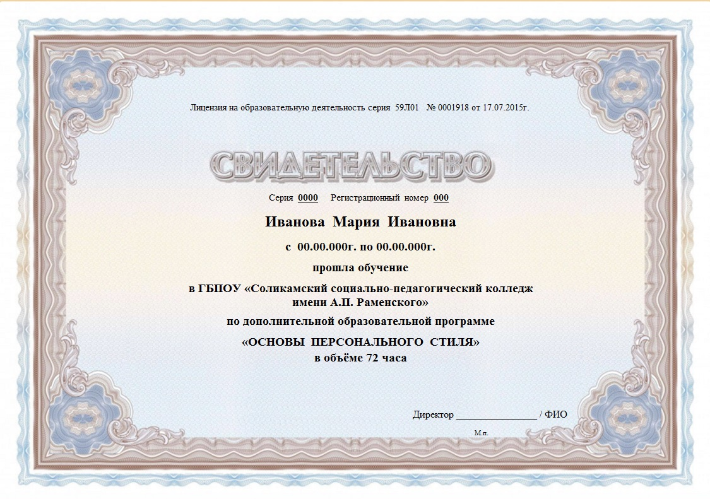

Образец заполненного свидетельства (оборотная сторона)
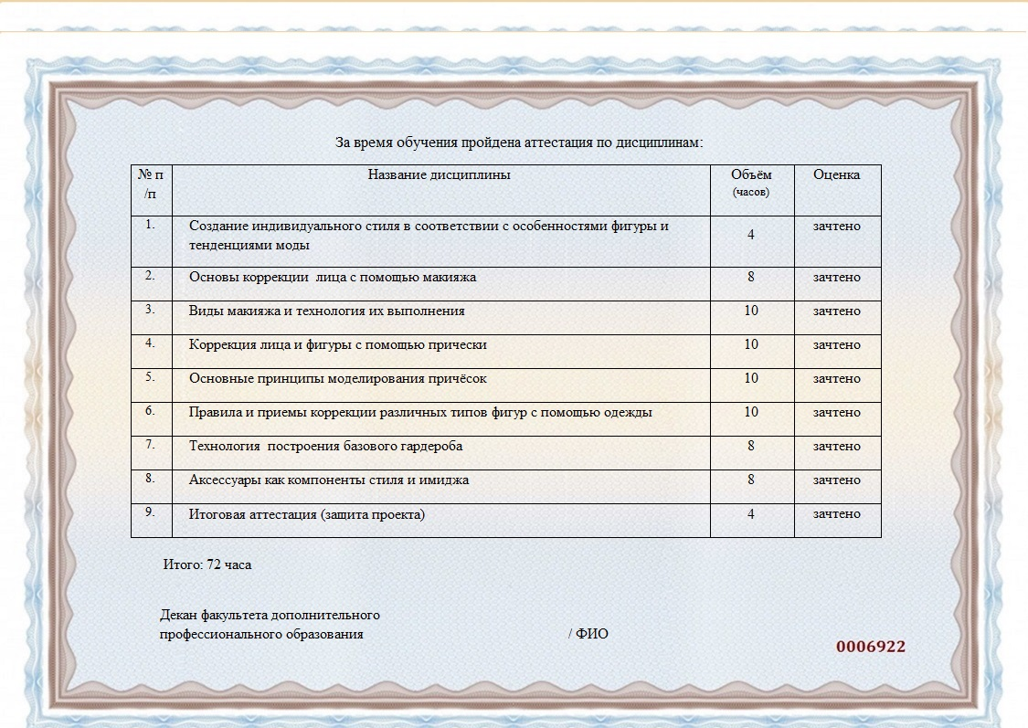

п. 14 ст. 2 273-ФЗ
п. 2 ст. 75 273-ФЗ
п. 4 ст. 75 273-ФЗ
ст. 83 - 84, 86 273-ФЗ
п. 3 ст. 75 273-ФЗ
№ 273- ФЗ ст. 60 п. 15

